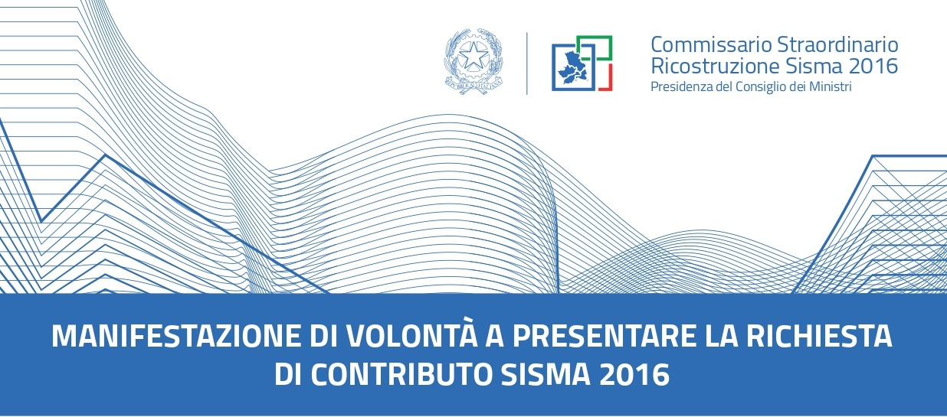
COMUNE DI MONTELEONE SABINO

In base a quanto disposto dalle Ordinanze 111/2020 art. 9, 117/2021 art. 7 e 121/2021, art. 2, tutti i cittadini che non hanno ancora presentato la Richiesta di contributo sisma 2016 all’Ufficio Speciale per la Ricostruzione sono tenuti a presentare una Manifestazione di volontà a richiedere il contributo sisma, pena decadenza dal diritto al contributo stesso, entro il giorno
15 dicembre 2021
- La Manifestazione di volontà a presentare la Richiesta di contributo va presentata per tutti gli edifici che hanno subito danni gravi, compresi quelli che si trovano in zona rossa, perimetrata o destinati alla delocalizzazione.
- deve essere inoltrata unicamente attraverso la piattaforma telematica del Commissario Sisma
- può essere avanzata dai proprietari o loro delegati, compresi gli amministratori di condominio e i presidenti di consorzio, ovvero il professionista incaricato del progetto.
ISTRUZIONI PER LA COMPILAZIONE
- Il modulo telematico per inviare la Manifestazione di volontà è presente sulla piattaforma del Commissario Sisma, al seguente indirizzo Internet: http://gedisi.sisma2016.gov.it dove sono disponibili anche il manuale di compilazione e le risposte alle domande più frequenti.
- Per accedere alla piattaforma e compilare la richiesta è necessario possedere le credenziali del sistema pubblico di identità digitale SPID
- I dati che occorre conoscere per compilare la Manifestazione di volontà sono:
  - estremi identificativi del proprietario o di uno di essi
  - estremi catastali dell’edificio o degli edifici dell’aggregato
  - il numero di unità immobiliari dell’edificio
  - estremi della scheda Aedes, Fast o dell’Ordinanza di inagibilità emessa dal comune
  - il livello operativo presunto dell’intervento (L1-L4 a seconda del danno)
  - la superficie complessiva dell’edificio

- La piattaforma calcola in automatico il costo presunto dell’intervento sulla base dei metri quadri segnalati, ma è possibile indicare un valore differente se, ad esempio, sono applicabili eventuali maggiorazioni del contributo. Tale valore è indicato solo a fini statistici e ricognitivi, e non pregiudica in alcun modo l’importo del contributo che sarà riconosciuto all’esito positivo dell’istruttoria sulle richieste inoltrate agli USR.

Il Sindaco
DR. FABRIZIO CRESCENZI

